Федеральное агентство связи

Ордена Трудового Красного Знамени

Федеральное государственное бюджетное образовательное

учреждение высшего образования

Московский технический университет связи и информатики»

Кафедра «Математическая кибернетика и информационные технологии»

**Отчёт по лабораторной работе №1 по дисциплине «Программирование на языке Python»**

Выполнила студент группы М091901(75)

Кольцова А.В.

Москва, 2020

**Задание 1.** Написать функцию, которая принимает список чисел и возвращает сумму всех простых чисел из этого списка.

def IsPrime(n):

if n == 1:

return False

d = 2

while d * d <= n and n % d != 0:

d += 1

return d * d > n

def sum_primes(arr):

sum = 0

for element in arr:

if IsPrime(element):

sum += element

return None if sum == 0 else sum

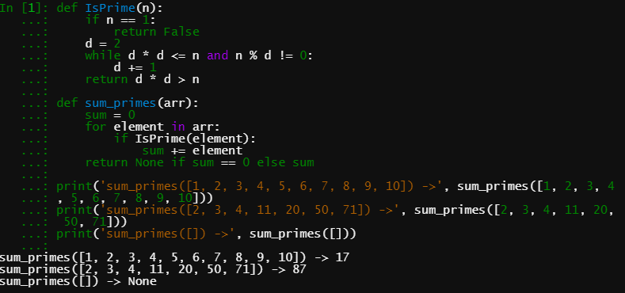

Рисунок 1 - Результат выполнения программы

**Задание 2.** Написать функцию, которая принимает строку и возвращает строку закодированную азбукой Морзе.

def encode_morse(string):

morse_dict = {'A': '.-', 'B': '-...', 'C': '-.-.', 'D': '-..', 'E': '.', 'F': '..-.', 'G': '--.', 'H': '....', 'I': '..', 'J': '.---', 'K': '-.-', 'L': '.-..', 'M': '--', 'N': '-.', 'O': '---', 'P': '.--.', 'Q': '--.-', 'R': '.-.','S': '...', 'T': '-', 'U': '..-', 'V': '...-', 'W': '.--', 'X': '-..-','Y': '-.--', 'Z': '--..', ' ': ' ', '0': '-----','1': '.----', '2': '..---', '3': '...--', '4': '....-', '5': '.....','6': '-....', '7': '--...', '8': '---..', '9': '----.','&': '.-...', "'": '.----.', '@': '.--.-.', ')': '-.--.-', '(': '-.--.',':': '---...', ',': '--..--', '=': '-...-', '!': '-.-.--', '.': '.-.-.-','-': '-....-', '+': '.-.-.', '"': '.-..-.', '?': '..--..', '/': '-..-.' }

string = string.upper()

for letter in set(string):

try:

string = string.replace(letter, morse_dict[letter])

except KeyError:

raise KeyError

return string

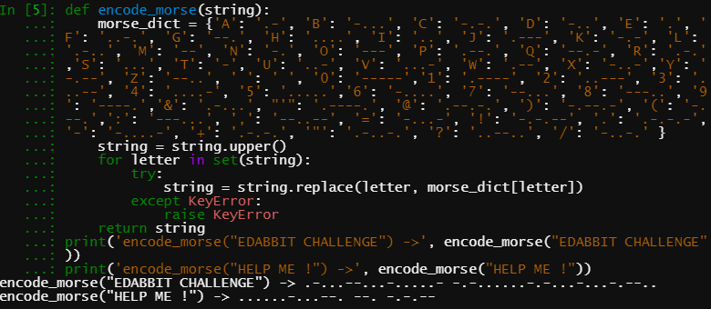

Рисунок 2 - Результат работы программы

**Задание 3.** Написать функцию, кодирующую строки следующим образом: Входная строка: "apple" 1) отразить строку: "elppa" 2) Заменить гласные следующим образом: a => 0 e => 1 i => 2 o => 2 u => 3 # "1lpp0" 3) Добавить "aca" в конец строки: "1lpp0aca" #"1lpp0aca".

def encrypt(string):

vowel_encode_dict = {

"a": "0",

"e": "1",

"i": "2",

"o": "2",

"u": "3"

}

for key in vowel_encode_dict.keys():

string = string.replace(key, vowel_encode_dict[key])

return str(string[::-1] + "aca")

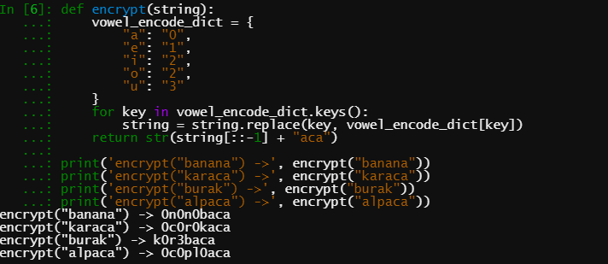

Рисунок 3 - Результат работы программы